Муниципальное дошкольное образовательное автономное учреждение
«Детский сад № 155»

Отчет о проделанной работе
«Неделя безопасности»
Возрастная группа: дети от 4 до 5 лет
Группа «Пчелки»
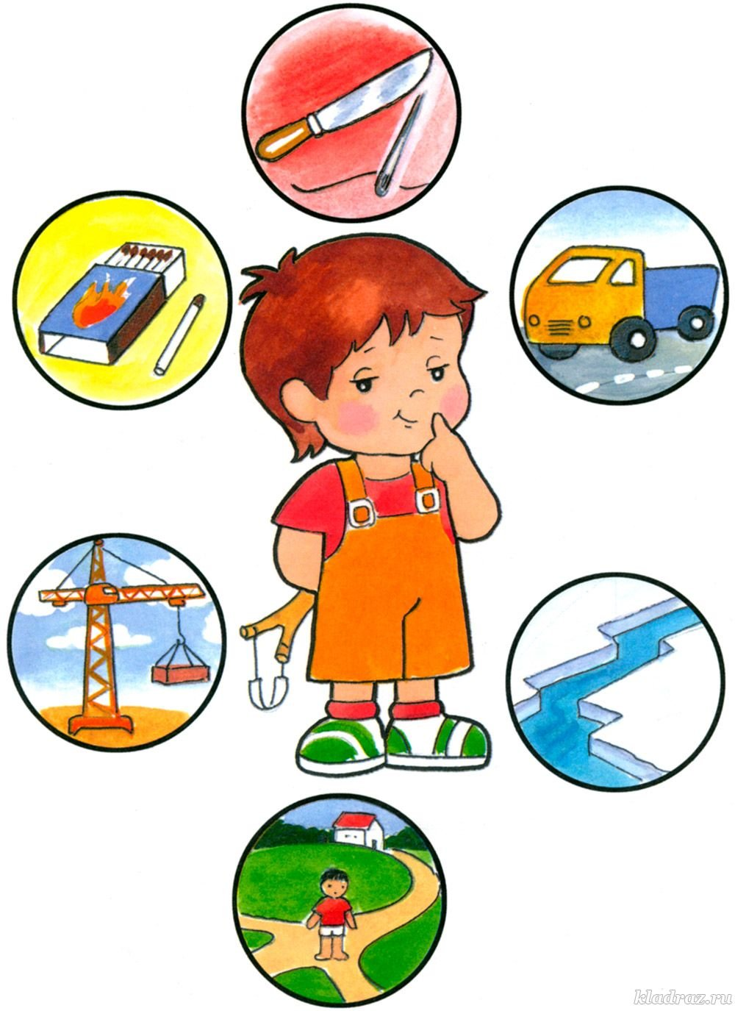

Подготовила:
Воспитатель высшей кв. категории Суббот Н.А.

Цели:
- Формирование у детей дошкольного возраста основных представлений, знаний, умений и навыков об основах безопасности жизнедеятельности.
- Стимулирование развития у детей смысловых образований, поведенческих навыков в вопросах безопасности и жизнедеятельности.
- Повышение уровня развития познавательных способностей у детей дошкольного возраста.
Для реализации поставленных целей, мы решаем следующие задачи:
- Освоение знаний по ОБЖ.
- Развитие качеств личности, необходимых для ведения здорового образа жизни, обеспечение безопасного поведения в опасных ситуациях.
- Воспитание чувства ответственности за личную безопасность, ценностного отношения к своему здоровью и жизни.
- Овладение умениями предвидеть потенциальные опасности и правильно действовать в случае их наступления, использовать средства индивидуальной защиты.
- Расширять и систематизировать знания о правильном поведении при контактах с незнакомыми людьми.
- Способствовать эмоциональному и благополучному развитию ребенка - дошкольника.
Принципы организации образовательного процесса:
- Последовательности – любая новая ступень в обучении ребёнка опирается на уже освоенное в предыдущем.
- Наглядности – дети должны сами все увидеть, услышать, потрогать и тем самым реализовать стремление к познанию.
- Деятельности – включение ребёнка в игровую, познавательную, поисковую деятельность с целью стимулирования активной жизненной позиции.
- Интеграции – интегративность всех видов детской деятельности, реализующихся в образовательном процессе.
- Дифференцированного подхода – решаются задачи эффективной педагогической помощи детям в совершенствовании их личности, способствует созданию специальных педагогических ситуаций, помогающих раскрыть психофизические, личностные способности и возможности воспитанников.
- Возрастной адресованности – одно и то же содержание используется для работы в разных возрастных группах с усложнением, соответствующим возрастным особенностям детей.
- Преемственности взаимодействия с ребёнком в условиях образовательного учреждения и семьи – ничто не убеждает лучше примера родителей.

В утренние и вечерние отрезки времени дети совместно с воспитателями много рассматривали иллюстраций по тематике недели безопасности, читали художественные произведения, играли в настольные, словесные и подвижные игры. Дети с большим энтузиазмом учились правильно вызывать пожарную охрану, внимательно слушали о том, как следует вести себя, если вдруг в квартире или на улице случится пожар, упорно спорили: «Огонь – он друг или враг?». Решающим условием безопасности детей является формирование у них с детства навыков личной безопасности. Ребенок может попасть в различные опасные жизненные ситуации. Наиболее распространенными являются: контакты с незнакомыми людьми, остался один в квартире или в доме, нашел подозрительный предмет и др. И чтобы помочь себе, он должен усвоить элементарные знания о том, как вести себя в каждом конкретном случае.
В течение «Недели безопасности» проведена работа с воспитанниками средней группы «Пчелки».
-беседы: «Не выглядывай в открытое окно», «Это не игрушки, это опасно», «Не открывай дверь чужим людям», «Это не игрушки, это опасно»
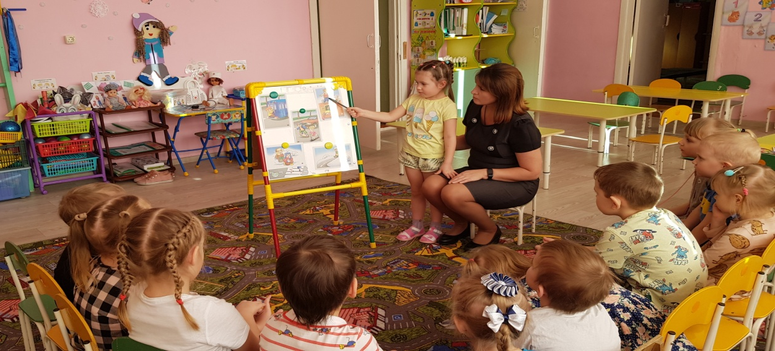
- игра - беседа «Подружись с зубной щеткой», «Наши руки»
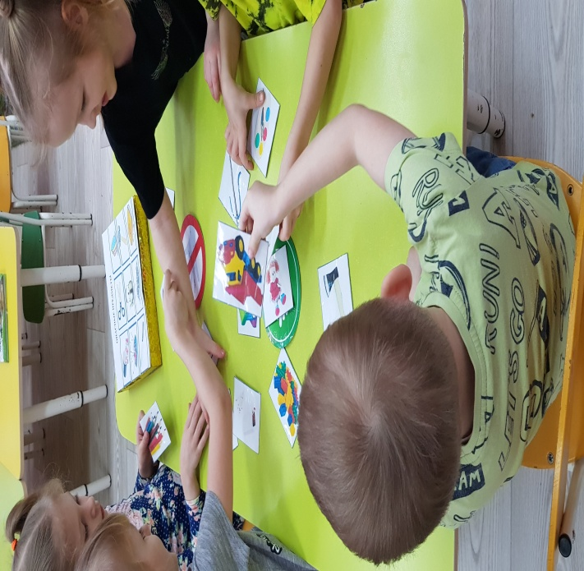
- игра - эксперимент «Слушай во все уши!»
- чтение стихотворения С. Маршака «Рассказ о неизвестном герое»
- игра «Тушим пожар»
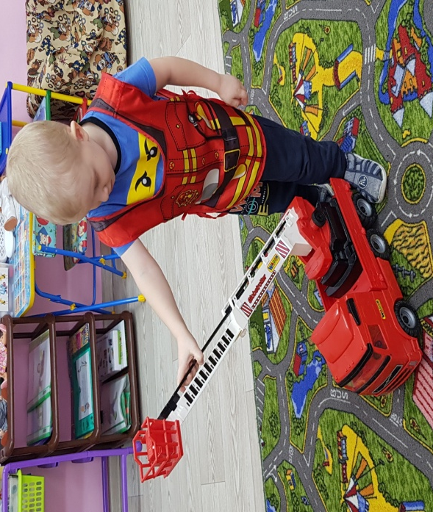
- дидактическая игра «Доскажи словечко», «Электроприборы»
- неделя безопасности завершилась развлечением «В гостях у Айболита»
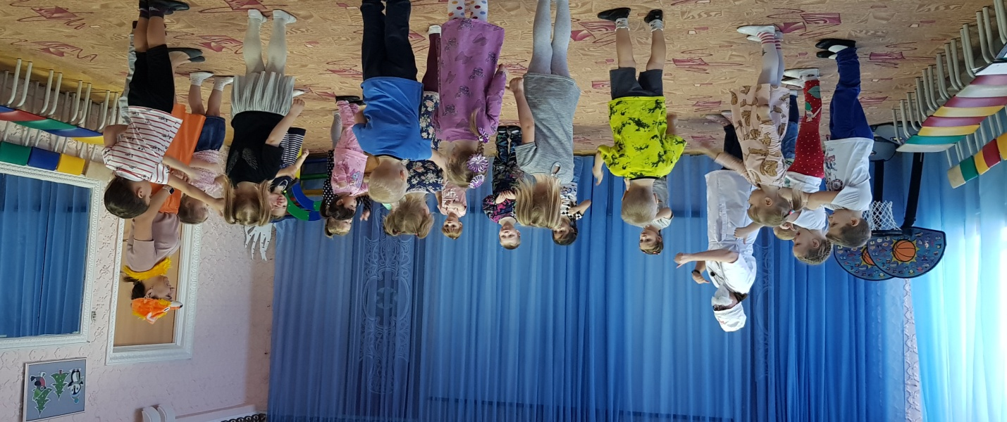

Работа с родителями:
- диспут «Надо ли объяснять детям, как вести себя с незнакомыми людьми».
- памятка - «Безопасность в общественном транспорте»
Сложившаяся на сегодняшний день социальная и экологическая обстановка в нашем обществе вызывает беспокойство. Особую тревогу мы испытываем за наших детей. Ребенок попадает в различные ситуации, в которых он может просто растеряться.
Все мы – педагоги и родители – пытаемся ответить на вопрос: «Как обеспечить безопасность и здоровье наших детей?». Давайте вместе постараемся найти ответ на него.
Что такое безопасность? Это не просто сумма усвоенных знаний, а умение правильно себя вести в различных ситуациях, применение знаний на практике.
Как Вы думаете, что должны делать взрослые, чтобы обеспечить безопасность и здоровье своих детей?
Во-первых, надо детям необходимую сумму знаний об общепринятых нормах безопасного поведения. Во-вторых, научить адекватно, осознанно действовать в той или иной обстановке, помочь дошкольникам овладеть элементарными навыками поведения дома, на улице, в парке, в транспорте. В-третьих, развивать у дошкольников самостоятельность и ответственность.
Есть простая закономерность: если ребенку что-то не объяснить, он этого знать не будет. Это касается всего — от математики и письма до правил поведения в маршрутке.
Повторяйте детям правила поведения в общественном транспорте
- При входе в городской транспорт не расталкивай всех локтями, пропускай женщин, пожилых людей и девочек (если ты мальчик) вперед, помоги им подняться в салон.
- Не останавливайся у входа (если ты не выходишь на следующей остановке), а пройди в середину салона.
- Воспитанный человек уступает место пожилым людям, малышам, женщинам с тяжелыми сумками.
- В общественном транспорте не стряхивают снег или капли дождя с одежды, не едят, не входят с мороженым в руках и, конечно, не курят.
- В салоне не причесываются, не чистят ногти, не ковыряют в носу, зубах, ушах…
- Газету читают в сложенном виде, не разворачивая; не заглядывают в книгу или газету соседа. А глазки скажут тебе «спасибо!», если ты вообще откажешься от привычки читать во время движения.
- Не разглядывай в упор пассажиров, не опирайся на них всем телом.
- Входя в транспорт, нужно снимать рюкзаки и сумки-ранцы, чтобы не задеть (иногда даже запачкать) людей.
В любом виде транспорта будь внимательным и предупредительным, такие слова, как «Будьте добры», «Благодарю Вас» придадут тебе уверенность в любой ситуации и создадут у окружающих мнение о тебе как о человеке воспитанном и доброжелательном.
Консультация «Дисциплина на улице - залог безопасного пешехода»
В осенне-зимнее время года, когда утренние и вечерние часы сумеречны, путь юных пешеходов от дома до детского сада и обратно может проходить вне светового дня. Однако ребёнок всегда должен быть заметен на дороге. Поэтому родителям следует позаботиться о дополнительных мерах безопасности своего ребенка. Не последнюю роль в этом играет одежда, а точнее ее цвет и светоотражающие элементы.
Для пешехода очень важно быть заметным. По данным статистики большинство наездов транспорта на пешеходов происходят именно из-за плохой видимости пеших людей.
Многие производители детской одежды заботятся не только о красоте и удобстве своей продукции, но и безопасности юного пешехода, используя светоотражающие элементы: рисунки на куртках, вставные полоски и т. д. При выборе одежды для ребёнка следует отдавать предпочтение именно таким моделям.
При отсутствии специальной одежды необходимо приобрести другие формы светоотражающих элементов, которые могут быть размещены на сумке, куртке или других предметах. Такими же элементами безопасности следует оснастить санки, коляски и др.
Важно помнить, что при движении с ближним светом фар водитель замечает пешехода со светоотражающим элементом с расстояния 130 - 140 метров, тогда как без него - лишь с 25 - 40 метров. Безопасность детей на дорогах во многом зависит от того, насколько ответственно ведут себя водители автомобилей, следуют ли всем указаниям и все ли правила соблюдают. Особенно внимательно следить за дорогой водитель обязан, передвигаясь в условиях недостаточной видимости: в темное время суток, во время дождя или тумана.
В детских сада проводятся различные мероприятия по безопасности дорожного движения, в ходе которых детей обучают основным правилам поведения на улице и проезжей части, объясняют значения основных дорожных знаков и линий разметки и предостерегают от того, чего не следует делать. Изучение ПДД - основная мера, призванная обеспечить безопасность детей на дорогах.
Главную роль играет участие родителей в обеспечении безопасности дорожного движения для детей. Одним из самых эффективных способов снизить риск дорожно-транспортных происшествий является использование светоотражающих элементов на одежде или сумке ребенка. Такой элемент (фликер) изготавливается из специального материала, который обладает способностью отражать свет фар на расстоянии от 130 до 200 метров. Светоотражатели могут иметь любую форму и окрашиваться в любые цвета, поэтому их легко можно превратить из сигнального приспособления в модную деталь одежды ребенка.
Светоотражающие элементы часто стали присутствовать на детской одежде. Эта деталь теперь считается очень важной, и она входит в дизайн моделей многих популярных марок. Присутствие светоотражающих элементов на детской одежде может значительно снизить детский травматизм на дорогах. При отсутствии специальной одежды необходимо приобрести другие формы светоотражающих элементов, которые могут быть размещены на сумках, куртке или других предметах. Такими же элементами безопасности следует оснастить санки, коляски, велосипеды.
Светоотражатели всех типов (подвески, значки, ремни и нашивки, наклейки, светоотражающие браслеты и брелоки) легко закрепляются на рукавах или лацканах одежды или на детских сумках. Светоотражатели в форме наклеек удобно использовать благодаря клейкой основе, которая надежно удерживает сигнальный элемент на любой поверхности.
Давайте обезопасим самое дорогое, что есть у нас в жизни – наше будущее, наших детей!
Консультация «Взаимодействие с семьёй по вопросам безопасности детей через ознакомление с правилами дорожного движения».

Памятка - «Правила перевозки детей в автомобиле»
Начнем с того, что же такое автокресло, что оно из себя представляет, и по каким критериям его надо выбирать? Детское автокресло – это приспособление, обеспечивающее максимальную безопасность в дороге вашему ребенку.
Первая в жизни поездка ребенка в автомобиле происходит в день выписки из родильного отделения. Это нервная поездка по многим причинам. Новая жизнь пришла в мир. Новая жизнь началась для родителей, братьев и сестер. Поэтому автомобиль должен двигаться со скоростью улитки. Любая неровность может потревожить малыша. По крайней мере, так кажется встревоженным родителям первенца. Но уверяем вас, малыш будет цел и невредим в специальном сидении для младенцев. Сидение следует правильно закрепить и установить против направления движения автомобиля, потому как в случае удара спереди, нагрузку принимает спина, а не хрупкая шея. Такое специальное сидение для младенцев обеспечивает самую лучшую защиту ребенку до девяти месяцев жизни, до тех пор, пока он не вырастет из него. Когда головка малыша сравняется с верхом сидения, наступит время менять кресло для младенцев на сидение для детей, но все еще предназначенное для установки против направления движения автомобиля. И только, когда ребенку исполнится 3 года – можно повернуть детское кресло по направлению движения авто.
Совершая покупку, особое внимание обратите на удобство посадки ребенка. Малыш должен сидеть чуть свободно и максимально удобно, в обратном случае каждая поездка будет превращена в сплошной каприз и истерику. На креслах предназначенных для детей до 3-трех лет установлены специальные ремни безопасности, повышающие безопасность ребенка.
Всегда пристегивайтесь ремнями безопасности и объясняйте ребенку, зачем это нужно делать. Если это правило автоматически выполняется вами, то оно будет способствовать формированию у ребенка привычки пристегиваться ремнем безопасности. Ремень безопасности для ребенка должен иметь адаптер по его росту (чтобы ремень не был на уровне шеи).
Дети до 12 лет должны сидеть в специальном детском удерживающем устройстве (кресле) или занимать самые безопасные места в автомобиле: середину и правую часть заднего сиденья.
Учите ребенка правильному выходу из автомобиля через правую дверь, которая находится со стороны тротуара.
Для маленьких пассажиров основным и самым эффективным средством защиты является детское удерживающее устройство - так называемое автокресло, сконструированное с учетом всех особенностей детского организма, индивидуально подобранное к росту и весу ребенка и, наконец, правильно установленное в машине. Правила дорожного движения Российской Федерации обязывают водителей использовать специальные удерживающие устройства при перевозке в салоне автомобиля детей в возрасте до 12 лет - даже в поездках на самые незначительные расстояния.

Проводилась работа с педагогами:
Памятка «Новогодняя азбука безопасности».
Консультация «Как провести выходные дни с ребёнком?».
Выходные дни – это время, когда родители и дети могут в полной мере испытать радость от общения друг с другом, поскольку в будние дни родители заняты на работе, а дети ходят в детский сад.
В каждой семье по-своему принято проводить выходные дни. Но в большинстве случаев, это выглядит так: мама с папой заняты своими делами, дети смотрят мультики или сидят за компьютером. Это не только плохо отражается на здоровье дошкольников, но и оказывает отрицательное воздействие на детско-родительские отношения, между родителями и детьми теряется нить дружбы и доверия. На этапе когда дети еще малы, это не так страшно, а вот когда настанет подростковый период, родители начнут пожинать свои плоды.
А ведь выходные можно проводить весело и с пользой для всей семьи. Совместное времяпрепровождение сплачивает семью, а так же дает понять ребенку, насколько он важен для мамы и папы. Но, не стоит забывать о режиме ребенка, ведь после выходных наступят будни и ребенок пойдет в дошкольное учреждение, где ему будет проще адаптироваться к новой «рабочей неделе», если домашний режим совпадает с детсадовским.
Воскресенье - день особенный! «Сегодня выходной»- говорит ребенок, подразумевая под этим, что и он, как и все взрослые, не идет на работу- в детский сад.
В обыкновенный воскресный день можно совершить прогулку за город или сходить в лес. Во время прогулок внимание ребенка останавливается невольно на том, что он видит, и несколько ваших слов, подкрепляющих его впечатление. Эти прогулки оказывают благотворное влияние на здоровье ребенка, укрепляют и закаливают его организм, повышают выносливость, жизнерадостность. Во время прогулок ребенку предоставляется возможность бегать, прыгать, что так необходимо для растущего организма. Следует только следить за тем, чтобы дети не переутомлялись в движении, не нарушали правил общественного поведения, не портили посадок.
Как и в обычные дни в выходные необходимо соблюдать режим. Если жизнь ребенка в семье неуклонно проходит по режиму, ребенок чувствует себя здоровым, спокойным. Своевременное питание, достаточное пребывание на свежем воздухе, правильное чередование сна и бодрствования укрепляет нервную систему ребенка. Некоторые родители постоянно требуют от детей полной тишины. Играя, ребенок бегает, прыгает, лазает- это помогает развитию его движений. Малоподвижные, вялые с неловкими движениями, дети обычно склонны к заболеваниям, медленно развиваются, а затем плохо учатся в школе.
К общению с ребенком нужно относиться серьезно. Дети очень чувствительны и регулярно нуждаются в вашем стопроцентном внимании. Они действительно переживают, когда в процессе игры вы отвлекаетесь на приготовление, стирку или телефонный звонок. И пусть это будет всего час полноценного общения – с точки зрения вашего ребенка это лучше, чем целый день урывками.
Консультация «Психофизические особенности дошкольников и их поведение на дороге»
Консультация «Предупреждение детских страхов в опасной ситуации».
Консультация «Окажи первую помощь».
Анализируя работу по проведению недели безопасности, можно сделать вывод, что благодаря систематизации мероприятий у детей сформировался фундамент знаний правил безопасности и умение регулировать свое поведение в соответствии с различными чрезвычайными ситуациями.

